Задача № 1.

Изложить принцип работы телефонного аппарата. Привести структурную схему электронного телефонного аппарата и временные диаграммы на входах разговорного и импульсного ключей (на соответствующих выходах МС ЭНН) при использовании микросхемы электронного номеронабирателя КР1008ВЖ7 и наборе цифр 46.

Телефоном называют прибор, предназначенный для преобразования электрических сигналов в звуковые и рассчитанный для работы в условиях нагрузки на ухо человека. В зависимости от конструктивных особенностей телефоны подразделяют на электромагнитные, электродинамические, с дифференциальной магнитной системой и пьезоэлектрические. В телефонных аппаратах наибольшее распространение получили телефоны электромагнитного типа. В таких телефонах катушки закреплены неподвижно. Под действием протекающего в катушках тока возникает переменное магнитное поле, приводящее в движение подвижную мембрану, которая и излучает звуковые колебания. В современных телефонных аппаратах применяют в основном телефонные капсюли типа ТК-67, а в аппаратах устаревших конструкций - также ТК-47 и ТА-4.
Полоса рабочих частот для микрофонов и телефонов, используемых в телефонных аппаратах, составляет примерно 300...3500 Гц. На принципиальных схемах телефон обозначают латинскими буквами BF.
Для удобства пользования микрофон и телефон объединены в микротелефонной трубке.
Вызывное устройство служит для преобразования вызывного сигнала переменного тока в звуковой сигнал. Применяют электромагнитные или электронные вызывные устройства. Первое из них представляет собой одно- или двухкатушечный звонок. Зовой сигнал образуется в результате удара бойка о звонковые чашки. Протекающий в катушках ток частотой 16...50 Гц создаст переменное магнитное поле, которое приводит в движение якорь с бойком. Как правило, в телефонных звонках используют постоянные магниты, создающие определенную полярность магнитопровода, поэтому такие звонки называют поляризованными. Сопротивление обмоток звонка постоянному току составляет 1,5...3 кОм, рабочее напряжение 30...50 В. На принципиальных схемах звонок обозначают латинскими буквами НА.
Электронное вызывное устройство преобразует вызывной сигнал в звуковой тональный сигнал, который может имитировать, например, пение птицы. В качестве акустического излучателя при этом используют телефон или пьезоэлектрический вызывной прибор ВП-1. Такие вызывные устройства применяют, например, в современных телефонных аппаратах ТА-1131 "Лана", ТА-1165 "Стелла" и др. Электронные вызывные устройства выполняют на транзисторах.
Номеронабиратель обеспечивает подачу импульсов набора номера в абонентскую линию с целью установления требуемого соединения. Импульсы служат для периодических замыканий и размыканий линии. В современных телефонных аппаратах применяют механические и электронные номеронабиратели.
Электронные номеронабиратели, которыми комплектуются многие современные телефонные аппараты (например, ТА-5, ТА-7, ТА-101), выполнены на интегральных микросхемах и транзисторах. Набор номера осуществляют нажатием кнопок клавиатуры - так называемой тастатуры. Питание электронных номеронабирателей осуществляется как от абонентской линии, так и от сети напряжением 220 В через блок питания.
Рычажный переключатель обеспечивает подключение к абонентской линии вызывного устройства телефонного аппарата в нерабочем состоянии (микротелефонная трубка лежит) и разговорных цепей или номеронабирателя в рабочем состоянии (трубка снята).
Кроме перечисленных элементов в состав телефонного аппарата входят также резисторы, конденсаторы, диоды, транзисторы, образующие разговорную цепь аппарата.
Электрическая схема соединения основных приборов телефонного аппарата приведена на рис. 1. На схеме положение контактов рычажного переключателя и номеронабирателя соответствуют исходному состоянию ТА (трубка на аппарате).
Рис. 1. Схема соединения основных приборов ТА.

НН – контакты номеронабирателя;
ИК – импульсный ключ;
РК – разговорный ключ;
НА – звонок;
ВМ – микрофон;
BF – телефон;
Т – трансформатор;
РП – рычажный переключатель;
С – разделительный конденсатор;
Z_{б} – сопротивление балансного контура;
Л1, Л2 – зажимы абонентской линии.
В исходном положении к абонентской линии подключена только цепь звонка НА (вызывное устройство). Разделительный конденсатор С препятствует прохождению постоянного тока питания АТС через обмотку звонка. Поляризованный звонок состоит из электромагнита, постоянного магнита, якоря с бойком и двух чашек.
При прохождении по обмоткам электромагнита переменного вызывного тока создаваемый переменный магнитный поток взаимодействует с магнитным потоком постоянного магнита и попеременно ослабляет силу притяжения якоря к одному полюсному наконечнику и увеличивает силу притяжения к другому полюсному наконечнику. Вследствие этого якорь приводится в колебательное движение и скрепленный с ним боек ударяет по чашке звонка. При частоте вызывного сигнала 25 Гц боек ударит по чашкам 50 раз за одну секунду. Удары бойка возбуждают в чашках звуковые колебания частотой 1-5 кГц, передаваемые окружаемому воздуху и воспринимаемые слуховым аппаратом абонента как вызов АТС.
При подъеме телефонной трубки рычажный переключатель РП отключает цепь звонка от абонентской линии и подключает к ней разговорную схему, состоящую из микрофона, телефона и трансформатора. Трансформатор необходим для разделения цепи питания микрофона постоянным током и цепи переменного тока телефона, поскольку прохождение постоянного тока по обмоткам телефона может привести к ухудшению его работы за счет подмагничивания, и для построения противоместной схемы.
В настоящее время весьма популярными стали телефонные аппараты с тастатурным (кнопочным) набором номера как отечественного, так и зарубежного производства. Рассмотрим принцип работы такого ТА по структурным схемам. Одна из структурных схем, по которым строятся ТА отечественного производства, приведена на рис. 2

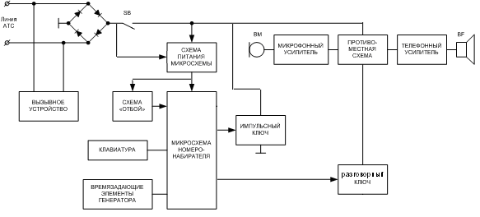

Рис. 2. Структурная схема кнопочного ТА отечественного производства.

- вызывное устройство (ВУ)- предназначено для приема сигнала индуктора и преобразования его в звуковые колебания;
- диодный мост – исключает влияние полярности напряжения линии на полярность включения ТА;
- схема «отбой» -осуществляет начальную установку ИС ЭНН;
- микропереключатель – отключает питание схемы ТА при уложенной на рычаг трубке;
- времязадающие элементы генератора – определяют частоту внутреннего тактового генератора, от которой зависят все временные параметры сигналов вырабатываемых ИС ЭНН (частота набора, длительность импульсов и межсерийной паузы и т.п.)
- схема питания микросхемы НН – обеспечивает питание микросхемы во время набора номера и поддержку питания ОЗУ при уложенной на рычаг трубке;
- микросхема НН – изготавливается по КМОП – технологии и выполняет следующие функции:
- опроса клавиатуры
- формирование сигналов набора номера, управляющих работой импульсного ключа
- формирование сигнала отключения разговорной части во время набора номера, управляющего набором разговорного ключа
- запоминание последнего номера
- импульсный ключ – формирует импульсы набора в линию
- телефонный усилитель – усиливает речевой сигнал до уровня нормальной слышимости и согласует сопротивление линии с сопротивлением звукоизлучающего элемента;
- микрофонный усилитель – усиливает сигнал микрофона.
- противоместная схема – устраняет местный эффект, т.е. возможность прослушивания в телефоне трубки собственного голоса;
- разговорный ключ – отключает разговорную часть на время прохождения импульсов набора, что устраняет неприятные щелчки в телефоне трубки;
При снятии трубки, рычажный переключатель SB подключает ТА к линии АТС. В результате образования делителя, напряжение на линейных зажимах снижается до 5- 15 В. При этом схема «отбой», в следствии подачи напряжения в схему, осуществляет начальную установку ИС НН.
В режиме готовности к набору номера ИС НН вырабатывается сигнал управления ИК и РК, вследствие которых разговорный узел, состоящий из микрофонного и телефонного усилителей и противоместной схемы, посредством разговорного ключа подключается к линии и в трубке прослушивается ответ станции (СС). ИК- находится в разомкнутом состоянии.
При нажатии кнопок клавиатуры, ИС НН формирует последовательности импульсов, управляющих работой ИК и РК. ИК замыкает линию накоротко и размыкает её, формируя посылки постоянного тока управляющие работой АТС. РК отключает разговорный узел от общего провода на время следования посылок набора номера, что устраняет неприятные щелчки в телефоне трубки при наборе номера.
По окончании работы РК вновь подключает разговорный узел и в трубке слышны тональные посылки АТС, свидетельствующие об окончании процесса соединения и поступления на линию вызываемого абонента посылок вызывного сигнала. При снятии абонентом трубки, Вы слышите его голос.
По окончании разговора трубка укладывается на рычаг. Рычажный переключатель SB размыкает цепь и схема ТА переходит в дежурный режим. В дежурном режиме схема питания микросхемы обеспечивает подпитку ОЗУ ИС НН, в котором хранится последний набранный номер, схема «отбой» запрещает набор номера с клавиатуры с целью сохранения последнего набранного номера, а вызывное устройство готово к приёму сигнала вызова АТС.
При поступлении сигнала вызова от АТС, вызывное устройство вырабатывает звуковые сигналы информирующие о вызове другим абонентом. До снятия трубки схема ТА находится в дежурном режиме. При снятии трубки ИС устанавливается в исходное состояние с той лишь разницей, что вместо ответа станции (гудка), Вы слышите голос вызывающего вас абонента.
При кратковременном нажатии на рычажный переключатель, посредством схемы «отбой» ТА переходит в исходное состояние.
Поскольку применяемый ЭНН имеет выход импульсного и разговорного ключей, выполненный по схеме с «открытым стоком», временные диаграммы выходов на импульсный ключ ИК (NSI) и разговорного ключа РК (NSA) соответствуют временным диаграммам, приведенным на рис. 3 при наборе цифр 34.
60 мс
40 мс
Начало набора
Конец набора
NSI
NSA
U
U
0
0

Рис. 3. Временные диаграммы выходов импульсного (NSI) и разговорного (NSA) ключей ИС ЭНН КР1008ВЖ7

Задача № 2.

Изложить принцип работы телеграфного аппарата. Определить количество знаков (букв, цифр и др.), переданные электронным старт-стопным телеграфным аппаратом при работе с запоминающего устройства за время Т=50 сек, при скорости V=100 бод и использовании кода длиной К=5 бит.

Электронный телеграфный аппарат представляет собой устройство, предназначенное для передачи, приема и заготовки буквенно-цифровых сообщений или данных. Передача информации производится с помощью клавиатуры, трансмиттера или при считывании с запоминающего устройства. Информация принимается и фиксируется с помощью печатающего устройства (в виде отпечатанных символов текста) или перфоратора (в виде отверстий в перфоленте) . Заготовка информации производится с участием клавиатуры, запоминающего устройства и перфоратора с контролем на печатающем устройстве.
На рис. 4 изображена структурная схема телеграфного аппарата. Передающая часть аппарата состоит из: клавиатуры Клв с накопителем Н, автоответчика АО, трансмиттера Трм, запоминающего устройства ЗУ, передатчика Прд и выходного устройства, находящегося в устройстве сопряжения с линией связи УСЛ. Приемная часть содержит: входное устройство (также в составе УСЛ), приемник Прм, перфоратор Прф и печатающее устройство ПУ, состоящее из накопителя, дешифратора Дш с логической частью и узла печатания.

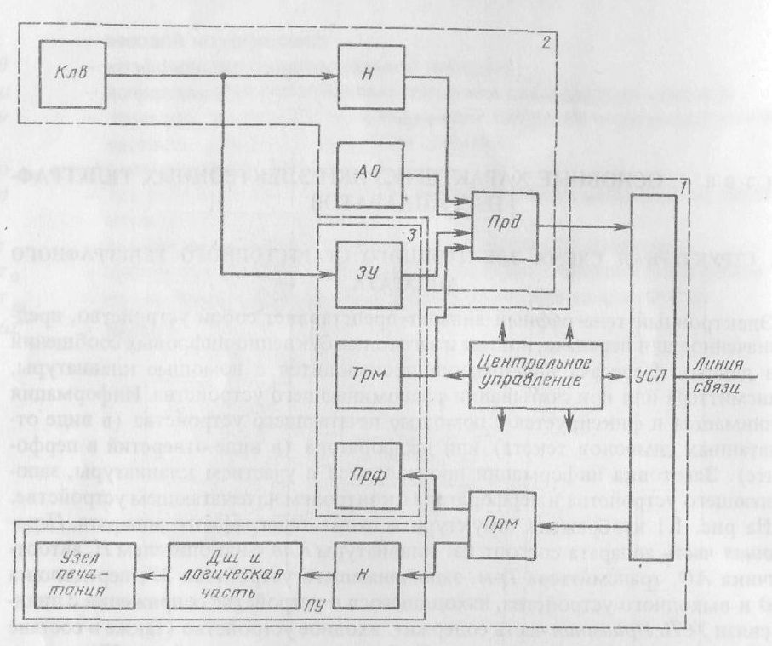

Рис. 4. Структурная схема электронного телеграфного аппарата.

Устройство сопряжения с линией содержит наряду с входным и выходным устройствами, предназначенными для гальванической развязки схемы аппарата от линии и согласования сигналов, также и устройство автоматической защиты схемы от тока короткого замыкания в линии, устройство сигнализации об обрыве линейной цепи, устройство коммутации для подключения линейной батареи и для создания различных режимов работы аппарата.
В блок центрального управления входят устройства, управляющие перечисленными блоками по заданной программе, а также сервисные устройства аппарата - автостоп, устройства сигнализации, счетчик времени работы и др.
Из структурной схемы видно, что источниками сообщений в аппарате служат запоминающее устройство, трансмиттер, считывающий информацию с перфоленты, электронный автоответчик, модульная клавиатура с накопителем.
Клавиатура строится в основном на датчиках нажатия контактных или бесконтактных с использованием индуктивностей, магнитодиодов, магнито-резисторов и т. д. Передающий накопитель (не менее шести ступеней) предназначен для накопления информации в случае превышения оператором скорости телеграфирования и позволяет выполнить клавиатуру без механической блокировки, сделать ее "открытой".
В перфораторах электронных аппаратов используется механический способ пробивания отверстий в перфораторной ленте. Приемный накопитель в ПУ необходим для накопления поступающей информации при возврате каретки к началу строки Электронный дешифратор функционально состоит из двух частей - кодового Дш нДш служебных комбинаций. Узел печатания содержит механизмы: продвижения бумаги, продвижения каретки с печатающим органом вдоль строки, возврата каретки к началу строки, протягивания красящей ленты. Все механизмы узла печатания приводятся в движение шаговыми двигателями.
Если электронный телеграфный аппарат работает в качестве оконечного устройства вычислительной системы или системы передачи информации, то он является терминалом, для которого характерны наличие передающей и приемной памяти, устройства отображения информации и возможность одновременной работы в линейном и местном режимах.
Развитие терминалов происходит в направлении все большего приспособления их для работы в машинописных бюро - улучшаются эргономические характеристики, возрастает число сервисных функций, клавиатура аппарата становится унифицированной с клавиатурой пишущей машинки, снижается уровень акустического шума.
Структурная схема терминала представлена на рис. 5. В его составе имеются три информационные шины: две линейные (передающая и приемная) и местная. Каждый блок терминала может работать с помощью клавишных переключателей в линейном (л) или местном (м) режиме. По сравнению со схемой рис. 4 здесь добавлены блоки: передающее и приемное запоминающие устройства (ЗУ_{прд} и ЗУ_{прм}), блок выделения команд БВК, устройство отображения информации УОИ. Как правило, блок центрального управления, регулирующий обмен информацией по шинам между блоками, выполняется на микропроцессоре. Блок выделения команд принимает с линии кодовые команды с целью осуществления дистанционного управления блоками (например, при приеме команды "СССС" БВК включает перфоратор, "SSSS" -трансмиттер и т. д.).

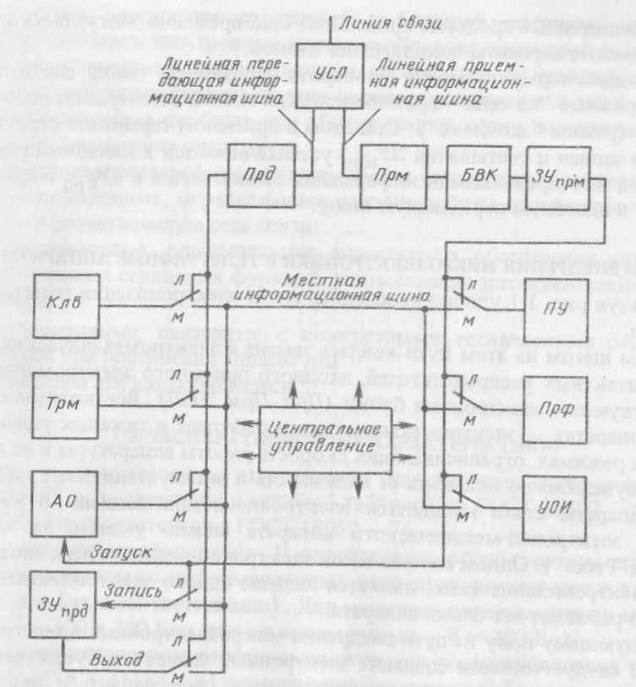

Рис 5. Структурная схема терминала.

Данный терминал, например, может работать в системе Телекс, где обмен информацией между ЗУ_{прд} одного аппарата и ЗУ_{прм} другого осуществляется по каналу связи с большой скоростью (2400 Бод), а распечатка содержимого запоминающих устройств ведется на более низкой скорости.
Изображенная структура построения терминала позволяет получить гибкую систему связи. Возможен, например, такой режим работы:
Клв, ЗУ_{прд} (запись и считывание), УОИ с помощью переключателей устанавливаются в местный режим и служат для подготовки и коррекции информации, записываемой в ЗУ_{прд};
Трм через Прд ведет передачу в линию через УСЛ. по линейной цепи передачи;
Прм, БВК, ЗУ_{прм}, НУ и Прф участвуют в приеме информации, поступающей через УСЛ по линейной цепи приема.
Все перечисленные процессы происходят одновременно. Могут быть другие многочисленные варианты подключения блоков.
Передающий терминал может проверить исправность линии связи путем работы в режиме "на себя" через абонентский шлейф с контролем работы на своем ПУ (режим "эхоплекс"). При этом в приемном терминале переключатели шин записи и считывания ЗУ_{прд} устанавливаются в линейный режим, в результате чего принимаемая информация записывается в ЗУ_{прд} и сразу считывается в линейную передающую шину.

Решение задачи.

Скорость модуляции или скорость телеграфирования представляет собой количество элементов сигнала, передаваемых за 1 секунду. Измеряется в бодах, является величиной, обратной длительности единичного элемента t_{0.}
$V=1/{t_{0}}$ (бод).
При восьмиэлементном коде стартовый импульс имеет длительность 1 элемент, стоповый импульс – 2 элемента и длительность полного цикла передачи 1 знака составляет 11 элементов. Отсюда количество переданных знаков N определяется по формуле:

$N_{5}=\frac{T⋅v}{K+3}=\frac{\text{50}⋅\text{100}}{5+2,5}=\frac{\text{5000}}{7,5}=\text{666},\text{67}≈\text{667}$ знаков.

Задача № 3.

Изложить принцип работы факсимильного аппарата. Определить время передачи бланка шириной B=200 мм, высотой h=200 мм при плотности развертки ν=16 строк/мм и скорости передачи N=60 строк/мм и без использования сжатия данных.

Система факсимильной связи предназначена для передачи и воспроизведения на расстоянии неподвижных изображений. Передаваемым изображением являются рукописный, машинописный или типографский текст, фотография, чертеж, карта и др. Изображение, подлежащее передаче, называется оригиналом. Пользователь получает информацию, визуально рассматривая копию оригинала, полученную в пункте приема. Оригинал и копия являются неподвижными документированными изображениями, выполненными тем или иным способом на бумаге или фотопленке. Поэтому физической основой факсимильной связи наряду с электротехникой является оптика, изучающая природу света.
Видимый свет представляет собой электромагнитные колебания с длиной волны от 0,4 до 0,76 мкм в относительно узком участке спектра. Глаз человека воспринимает световое излучение с разной длиной волны, в результате чего возникает ощущение того или иного цвета. Изменение интенсивности излучения при постоянной длине волны воспринимается как изменение яркости источника света.
При выборе принципов передачи изображений и параметров факсимильной системы необходимо учитывать особенности зрения человека. Несмотря на совершенство зрительного аппарата, его возможности к восприятию изображений все же ограничены. Поэтому часть информации, содержащейся в оригинале, и переданной для получения копии, будет утрачена или неиспользована при рассматривании копии. По-видимому, эту избыточную информацию нет смысла передавать по каналу связи.
Копия в факсимильной связи считается хорошей, если при визуальном рассматривании наблюдатель не может отличить ее от оригинала. В этом случае говорят о физиологически точном воспроизведении, т. е. подобие устанавливается на уровне возможностей человеческого глаза, хотя в принципе копия по ряду параметров отличается от оригинала. При передаче текстовых материалов часто достаточно психологически точного воспроизведения, когда принятый текст можно читать без ошибок, несмотря на существенное различие между копией и оригиналом по оптической плотности, разрешающей способности и углам наклона линий.
Рассмотрим кратко эти параметры.
Под оптической плотностью понимается величина $D=\text{lg}({F_{\text{пад}}}/{F_{\text{отр}}})$, которая характеризует степень почернения отдельных участков изображения. Эта характеристика введена с учетом известного психофизического закона Вебера-Фехнера и связывает объективные оптические величины с субъективным человеческим восприятием. Практически значение D может меняться от 0,03-0,04 (белое поле) до 1,6-3,0 (черное поле).
Разрешающая способность n отражает наличие в изображении мелких деталей, а также резкость переходов от белого к черному и наоборот. Количественно разрешающая способность выражается максимальным числом тонких параллельных линий (штрихов), приходящихся на 1 мм длины изображения, которые не сливаются.
Геометрические искажения факсимильного изображения – это непараллельность между вертикальными и горизонтальными линиями на изображении и краями листа бумаги. Количественно искажения выражают углом наклона вертикальных и горизонтальных линий относительно краев бланка.
В принципе, факсимильное сообщение следует считать непрерывным – любой участок изображения сколь угодно малых размеров может иметь любое значение оптической плотности в некотором диапазоне плотностей. Объем информации, заключающийся в таком сообщении, будет велик, что потребует большого времени передачи или широкой полосы частот канала. Между тем ограниченные возможности зрения позволяют дискретизировать непрерывное факсимильное сообщение и тем самым снизить его избыточность до разумной величины. Дискретизация производится по площади изображения и по оптической плотности отдельных участков с учетом разрешающей способности и контрастной чувствительности глаза.
Суть дискретизации по площади заключается в разложении всей площади изображения на отдельные элементарные площадки. Каждая площадка характеризуется одним единственным значением оптической плотности, получаемым путем усреднения плотностей в пределах этой площадки. Копия в приемнике складывается из отдельных элементарных площадок подобно мозаике. При этом пользователь не должен замечать растровой (дискретной) структуры копии. Для выполнения этого условия размеры элементарной площадки должны примерно соответствовать разрешающей способности глаза:
$a_{0}≈1/2n_{\text{гл}}$,
где a₀ – размер стороны квадратной или диаметр круглой элементарной площадки; n_{гл} – разрешающая способность глаза, лин/мм. Коэффициент 2 в знаменателе учитывает равенство толщины штрихов (линий) и промежутков между штрихами. Простейшие расчеты показывают, что в факсимильных аппаратах общего назначения размер элементарной площадки должен составлять около 0,1 мм.
Дискретизация по оптической плотности заключается в округлении полученного значения плотности элементарной площадки оригинала до ближайшей фиксированной величины. В результате на копии будут воспроизведены только определенные, фиксированные плотности, число которых сравнительно невелико. Следовательно, нужно выбрать такое минимальное количество градаций оптической плотности (полутонов), чтобы обеспечивалось физиологически точное воспроизведение копии. Экспериментально установлено, что для качественной передачи художественной фотографии необходимо передать и воспроизвести на копии 10-15 градаций оптической плотности, отличающихся друг от друга. При передаче двухградационных изображений дискретизацию производят двумя уровнями оптической плотности – черным и белым (m = 2).
С учетом вышеизложенного структурную схему тракта факсимильной связи можно изобразить рисунком 6. Тракт состоит из передатчика, канала факсимильной связи и приемника.
Приведенная на рис. 6 структурная схема факсимильной связи является обобщенной и раскрывает лишь основные принципы передачи изображений. Поэтому на ней не показан ряд узлов и устройств передатчика и приемника, таких как оптические системы, двигатели, источники опорных частот и др. В состав передатчика входят анализирующее устройство, устройство преобразования сигналов УПС_{пер}, устройство синхронизации и фазирования УСФ_{пер}. Приемник состоит из УПС_{пр}, синтезирующего устройства и УСФ_{пр}.

Рис. 6. Структурная схема тракта факсимильной связи

Оригинал, подлежащий передаче, однозначно задается двумерной пространственной функцией оптической плотности D(x, у), где х и у – координаты элементарной площадки. Анализирующее устройство передатчика преобразует плотности отдельных площадок в пропорциональные по величине электрические сигналы i_{в}(t), называемые видеосигналами. Очередность выделения элементарных площадок на оригинале обеспечивается УСФ_{пвр}. В результате на выходе анализирующего устройства получают последовательность факсимильных видеосигналов i_{в}(t). По ряду причин видеосигналы не могут быть переданы непосредственно по каналу, поэтому в УПС_{пер} последовательность i_{в}(t) преобразуется в сигналы u(t). Пройдя по каналу связи и подвергшись неизбежным искажениям, сигналы u'(t) преобразуются в УПС_{пр}, которое выделяет факсимильные видеосигналы i_{в}'(t). Далее синтезирующее устройство фиксирует на бумаге или фотопленке копию, собирая ее из отдельных элементарных площадок с различной оптической плотностью. Подобие копии D'(x, у) оригиналу D(x, у) обеспечивается работой УСФ_{пр}. В общем случае функция D'(x, у) отличается от исходной D(x, у) не только из-за помех и искажений в канале, но и из-за искажений дискретизации, по площади и оптической плотности.
Устройства синхронизации и фазирования на передаче и приеме обеспечивают постоянное равенство координат х_{пер} и х_{пр}, у_{пер} и y_{пр} в течение всего времени передачи бланка, т. е. синхронную и синфазную развертку на оригинале и копии (рис. 7). Невыполнение этого условия или низкая точность синхронизации и фазирования ведут к появлению геометрических искажений или даже к полной потере копии.
Рис. 7. Условие синхронной и синфазной работы передатчика и приемника

Решение задачи.

Время передачи бланка Т_{бл.} зависит от передачи N, высоты бланка h и плотности развертки v в соответствии с выражением:
$$Т_{\text{бл}\text{.}}=\frac{h⋅v}{N}\text{.}$$

$Т_{\text{бл}\text{.}}=\frac{h⋅v}{N}=\frac{\text{200}⋅\text{16}}{\text{60}}≈\text{53}$ мин.

Литература:

- Копничев Л.Н., Алешин В.С. Оконечные устройства документальной электросвязи. – М.: Радио и связь, 1986.
- Кизлюк А.И. Справочник по устройству и ремонту телефонных аппаратов зарубежного и отечественного производства. – М.: АНТЕЛКОМ, 2002.
- Сиротко И.И. Телефонные аппараты: Методическое пособие по курсу «Документальные службы и терминальные устройства» для студентов-заочников специальности Т 45.01.03 «Сети телекоммуникаций» - Мн.: БГУИР, 2008.
- Дьяконов В.П. Бытовая и офисная техника связи.

